EHL Gehwegplatten

EHL

Eigenschaften

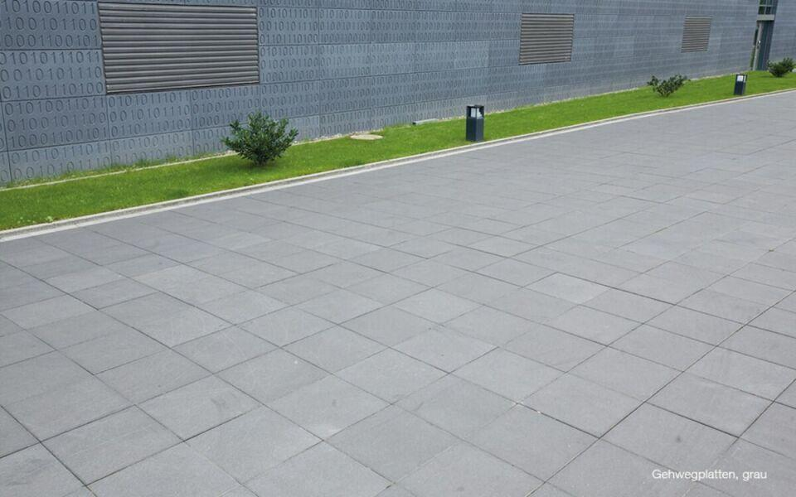

Belastbarkeit

begehbar

Bewertungsgruppe Rutschgefahr

R 13

Farbton

anthrazit, grau

Oberfläche

eben

Werkstoff

Betonwerkstein

Breite (mm)

200,00 - 500,00

Länge (mm)

300,00 - 600,00